S3E系列1200万星光级全景鱼眼网络摄像机TC-NC9201S3E-12MP-I2
版本：
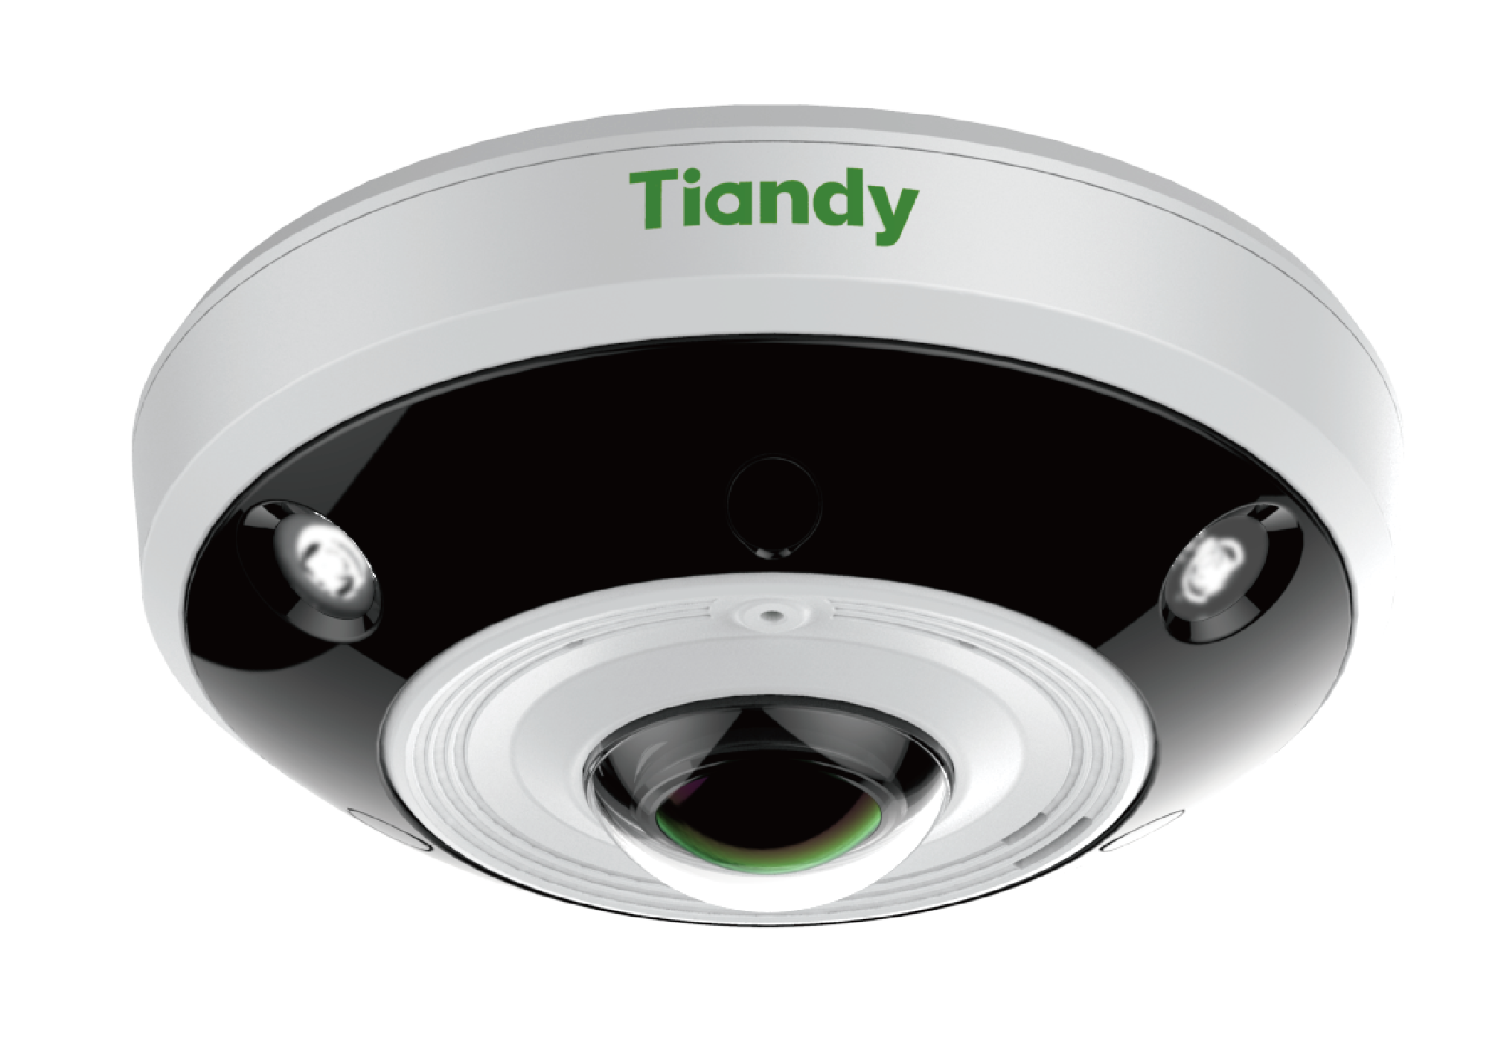
产品特性：
    - 1/1.7英寸1200万像素CMOS传感器
    - 采用超广角镜头，可用于拍摄360°环视画面，实现无盲区监控
    - 双滤光片切换，3颗高效红外灯夜间补光，实现真正日夜监控
    - 内置双麦克风与扬声器，支持左右双声道线性输入输出，支持双向对讲
    - 支持2路报警输入、1路报警输出
    - 支持最大128GMicro SD/SDHC/SDXC 卡本地存储
    - 支持硬件矫正全景或局部画面，校正后视频流可直接输出做预览或录像； 支持IE等后端软解矫正，校正方式更灵活；支持吊装、壁装、桌面安装3种矫正方式
    - 支持宽动态、背光补偿、强光抑制、3D降噪、6轴防抖、透雾
    - 支持H.265、H.264 HP/MP/BP、M-JPEG编码
    - 字符叠加字库类型支持矢量、点阵可选
    - 支持ANR功能
    - 支持结构化语义
    - 支持智能分析，包括警戒、热度图、拌线、周界、视频诊断、音频异常检测，报警支持联动白光警示、声音输出
    - 双内核备份
    - 支持ROI感兴趣区域视频压缩技术、支持SVC编码，支持S+编码
    - 支持图片叠加、MTU设置、多播、心跳、黑白名单、SNMP
    - 全铝外壳IP66，防护等级，防雷、防浪涌
    - 支持POE、DC12V、AC24V供电
技术规格：
摄像机
传感器 | 1/1.7" 1200 CMOS传感器
核心处理器 | A7+A17，双核处理器
操作系统 | 嵌入式Linux操作系统
像素 | 4000 × 3072
图像分辨率 | 全景模式主副码流:  PAL: 20fps@(4000×3072),25fps@(3072×3072 , 2560×2560)；  20fps@(720×720,704×576)  NTSC:20fps@(4000×3072),30fps@(3072×3072 , 2560×2560)；  20fps@(720×720,704×576)  180度展开模式主副码流:  PAL: 20fps@(3072×2304),25fps@(3072×1152)；  25fps@(704×576)  NTSC: 20fps@(3072×2304),25fps@(3072×1152)；  25fps@(704×576)  4PTZ模式主码流（无副码流）：  PAL: 15fps@(1600×1200)；  NTSC: 15fps@(1600×1200)；  鱼眼+3PTZ模式:  鱼眼通道主副码流：  PAL: 15fps@(2560×2560，2048×2048，1280×1280)；  15fps@(720×720)  NTSC: 15fps@(2560×2560，2048×2048，1280×1280)；  15fps@(720×720)  PTZ通道: (PTZ通道无副码流)  PAL: 15fps@(1600×1200)；  NTSC: 15fps@(1600×1200)；
宽动态 | 支持
强光抑制 | 支持
数字降噪 | 3D数字降噪
电子快门 | 1s～1/100000s
最低照度 | 0.03 lux @ (F2.8, AGC ON )  0 lux with IR
彩转黑 | 支持内同步、黑白、彩色、定时设置
视频参数 | 图像亮度、对比度、饱和度、色度可调
图片叠加 | 支持200×200大小BMP 24位图像叠加,可选择区域
感兴趣区域 | ROI支持主副码流各四个重点区域
图像处理 | 支持背光补偿、透雾
镜头
焦距 | 1.98mm,F2.8
水平视场角 | 水平视场角:180°(壁装)，360°环视（吸顶）
镜头接口类型 | M12
接口性能
视频接口 | 1Vp-p Composite Output（75Ω/BNC,内部调试）
音频接口 | 双声道线性输入、输出，内置双MIC、扬声器
报警接口 | 2路输入，1路继电器输出
控制接口 | 1路RS485
存储接口 | Micro SD
复位接口 | 1个
网络接口 | 1个10M/100M/1000M自适应以太网口
扩展协议 | Onvif、GB28181
编码模式
视频压缩标准 | H.265、H.264 HP/MP/BP、M-JPEG
音频压缩算法 | G.711A/G.711U/ADPCM/AAC
视频压缩码率 | 32K～16Mbps
音频压缩码率 | 8Kbps、32Kbps、48Kbps
传输模式 | 主、副码流
其他功能
IE访问 | 内置Web server
客户端 | ≤7个
本地存储 | MicroSD最大支持128G存储
网络协议 | IPv4/IPv6,HTTP,802.1x,FTP,SMTP,UPnP,SNMP,DNS,DDNS,NTP,RTSP,TCP,UDP,DHCP,PPPoE
IP地址 | 支持静态、动态IP地址，MTU自定义，网卡自定义
OSD字符 | 支持16×16、24×24、32×32、48×48、64×64、96×96尺度叠加  支持时间、日期、星期叠加  支持5个区域的附加字符叠加
系统权限 | 四级、8个用户，用户名密码自定义
系统时钟 | 内置时钟，支持外同步，NTP校时，时区设置，夏令时
远程管理 | 网络远程升级及参数设置及配置导入导出
智能报警 | 移动侦测、遮挡报警、IP冲突、MAC冲突、存储器满、网线断
通用功能 | 一键恢复、心跳、密码保护、黑白名单
智能分析 | 警戒、热度图、单拌线、双拌线、周界、视频诊断、音频异常检测
一般规范
防护等级 | 防暴等级IK10，IP66，防浪涌3级B，静电3级B
工作温度 | -30℃～60℃
工作湿度 | 0～95%（无凝结）
电源 | DC12V±10%、AC24V±25%、POE(802.3af)
功率 | 8.6W，MAX 11.7W
尺寸 | 155mm（长）×150mm（宽）×54mm（高）
重量 | 毛重：1.05Kg 净重0.75Kg
外形尺寸：
